## 环境配置

电脑上需要安装chrome浏览器和浏览器对应版本的驱动chromedriver。

打开chrome浏览器查看浏览器的版本

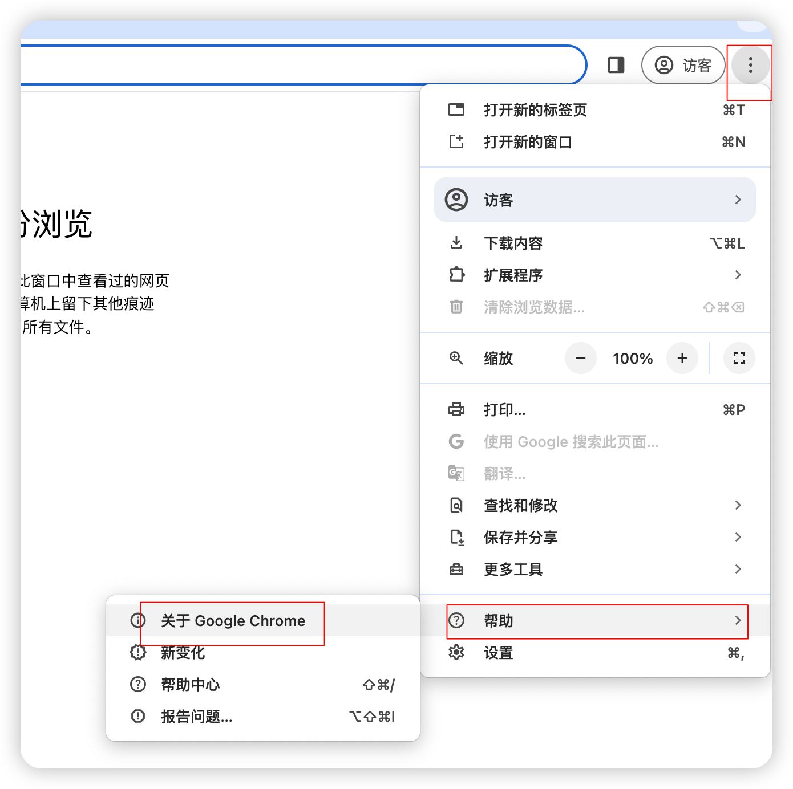

根据浏览器版本号下载对应的浏览器驱动chromedriver

下载地址：<https://chromedriver.chromium.org/downloads>

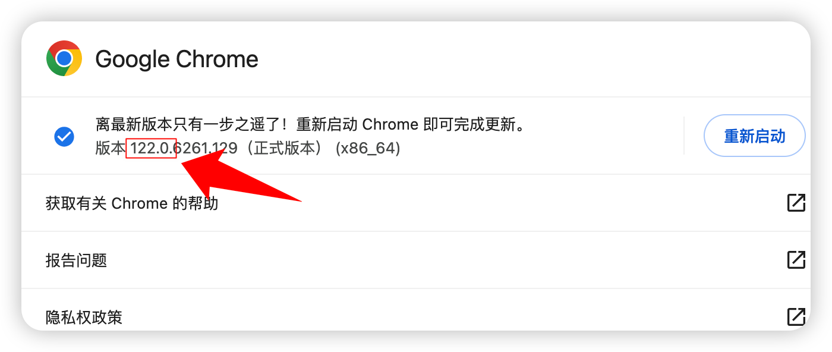

下载win64版本的chromedriver解压出来，将chromedriver.exe放到C盘的Windows目录下

## 导入流程

将 分析营业收入.zip 解压到磁盘上到任意位置

打开UiBot流程创造者，点击右侧到【打开】，选择 分析营业收入解压的文件夹

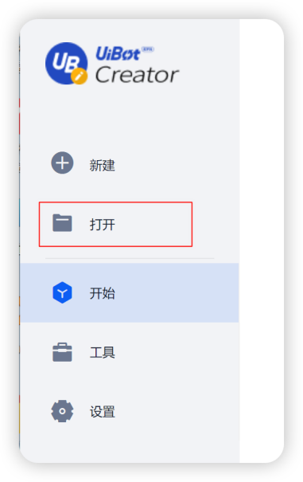

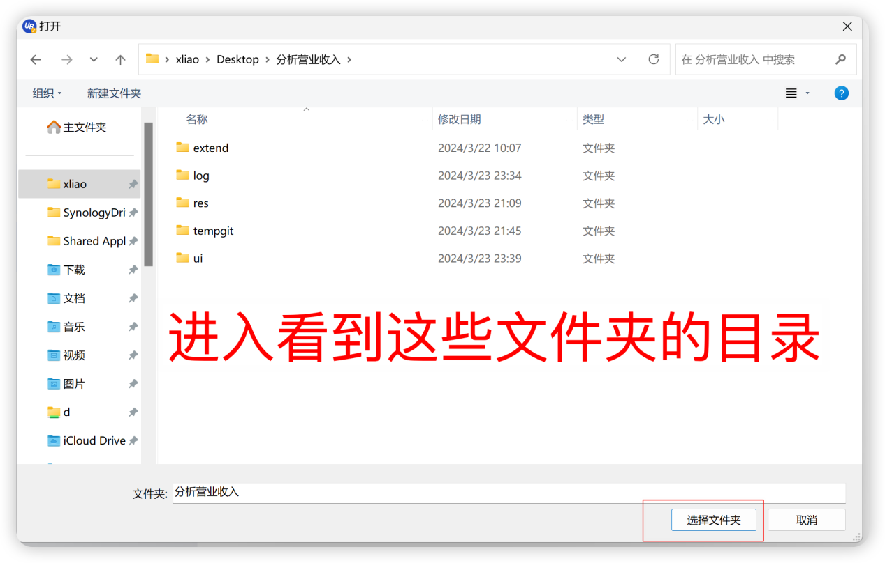

点击运行即可

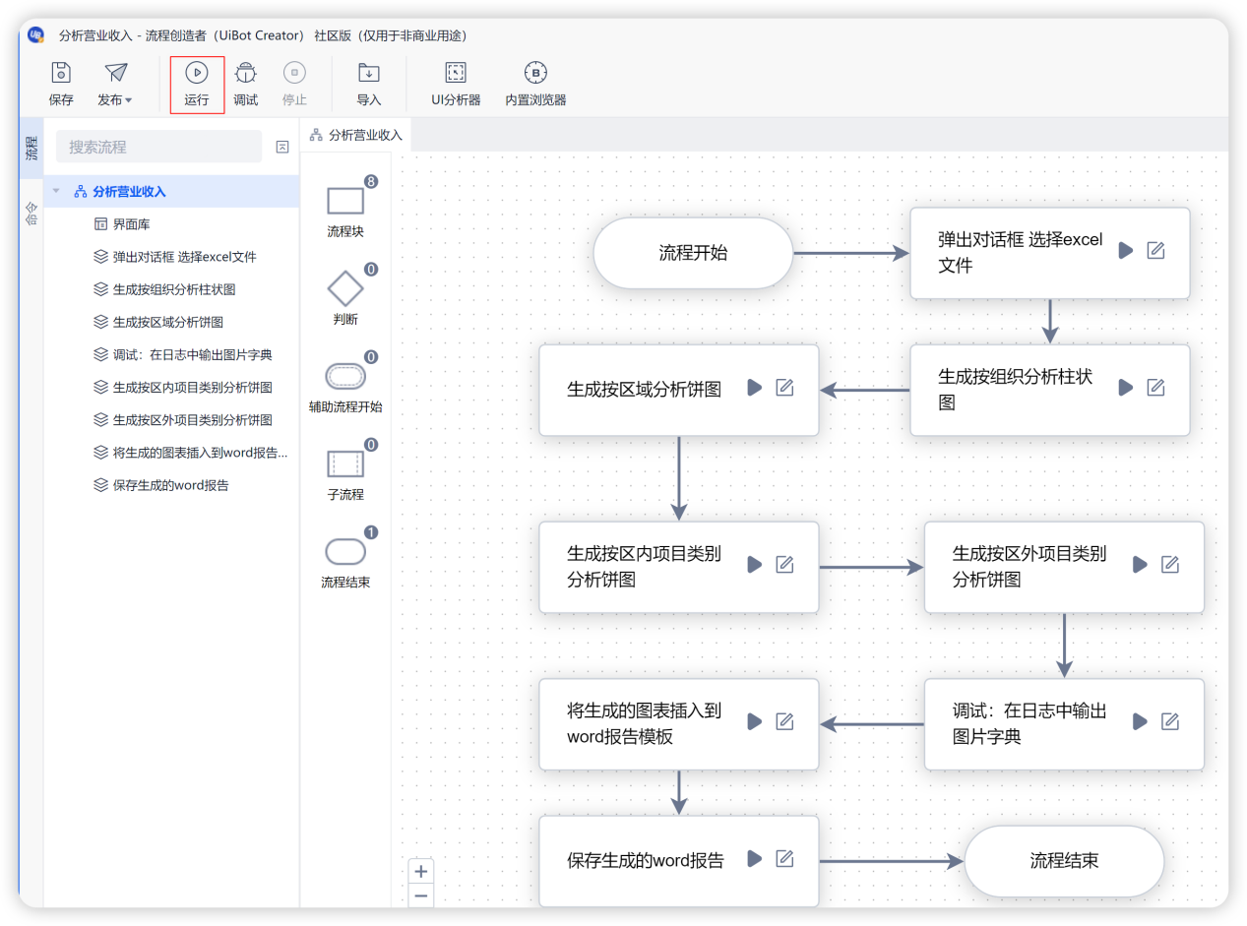

## 运行

点击运行按钮，会弹出文件选择对话框，选择需要处理的excel文件

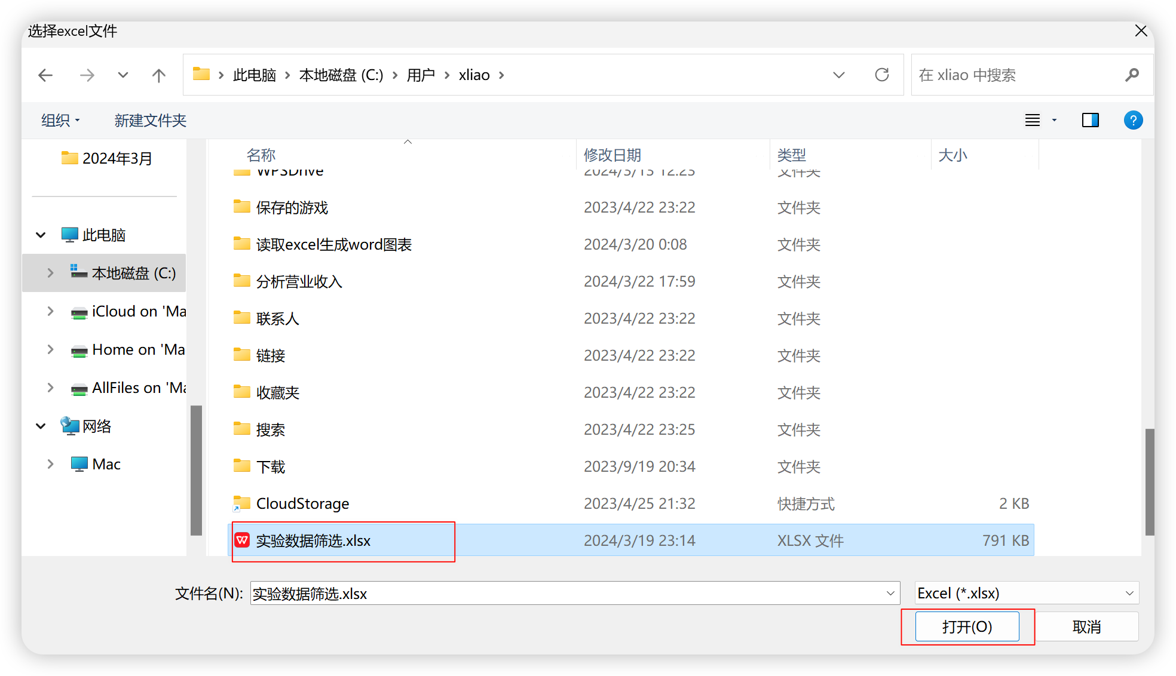

输入报告的季度信息，点击确定

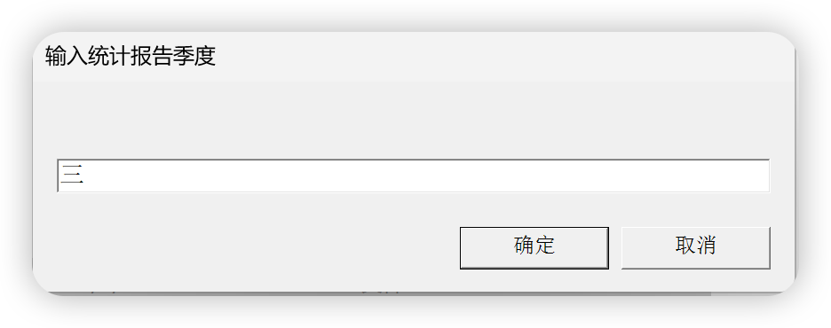

程序运行到输出阶段时会提示选择保存文件的位置，输入文件名并点击保存

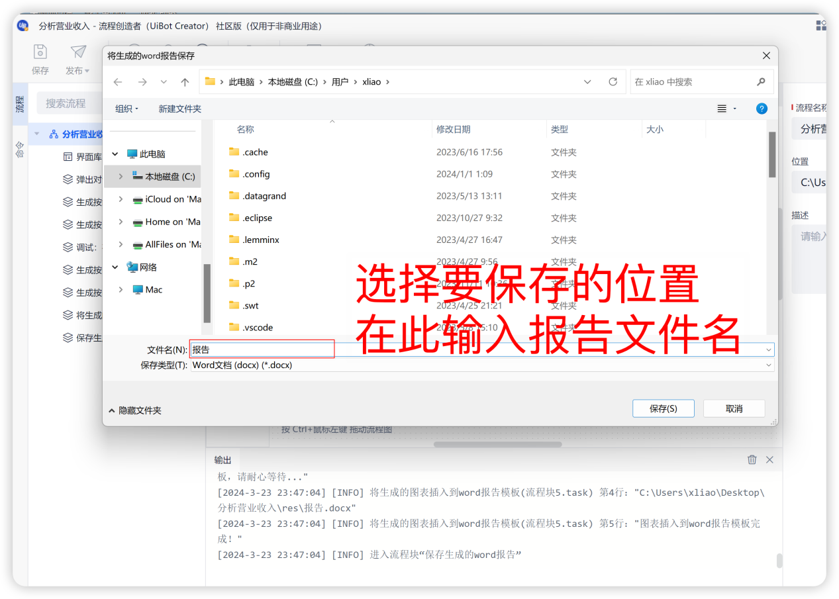

## 查看结果生成文件

结果文件生成在你选择保存的位置